UPRAVNO VIJEĆE
KLASA: 007-04/26-01/6
URBROJ: 2186-1-26-02-26-2
Varaždin, 7. svibnja 2026. godine
Z A P I S N I K
Sa 7. e-sjednice Upravnog vijeća Ljekarne Varaždinske županije (dalje u tekstu: Upravno vijeće), održane dana 7. svibnja 2026. godine s početkom u 7:00 sati, s predloženim dnevnim redom:
- Donošenje Odluke o poništenju Odluke o vraćanju Ljekarne Biserka Herenčić, mag.pharm. Vinogradska 1, Ludbreg, u sustav Ljekarne Varaždinske županije (KLASA: 007-04/26-01/4, URBROJ: 2186-1-26-01-26-6, od 20. ožujka 2026. godine)
Referent: Mirko Magić, ravnatelj
- Donošenje Odluke o davanju suglasnosti ravnatelju za potpis Ugovora o javnoj nabavi sustava za upravljanjem skladišta u Ljekarni Ivanec,
Referent: Mirko Magić, ravnatelj; Matija Hlad, savjetnik (pravnik);
Predloženi dnevni red je prihvaćen jednoglasno.
Predsjednica otvara glasanje u 7,00 sati.
Krešimir Grđan (07/05/2026 10:17):
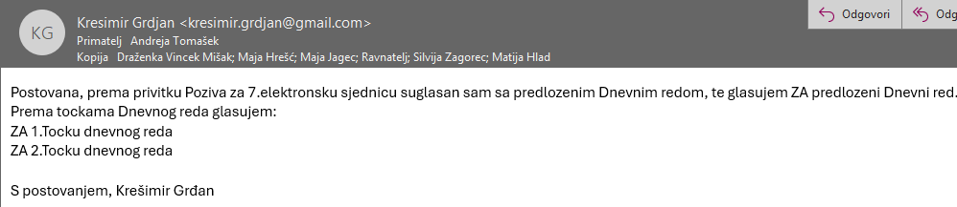
Draženka Vincek Mišak (07/05/2026 10:41):
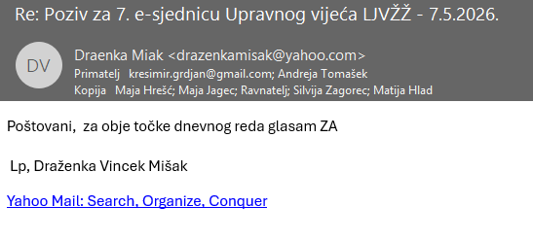
Maja Hrešć (07/05/2026 10:44):
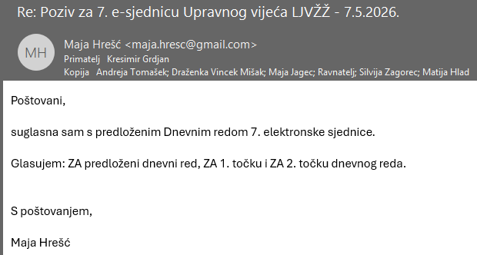
Maja Jagec (07/05/2026 11:21):
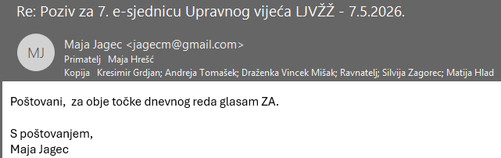

Andreja Tomašek (07/05/2026) 12:38:
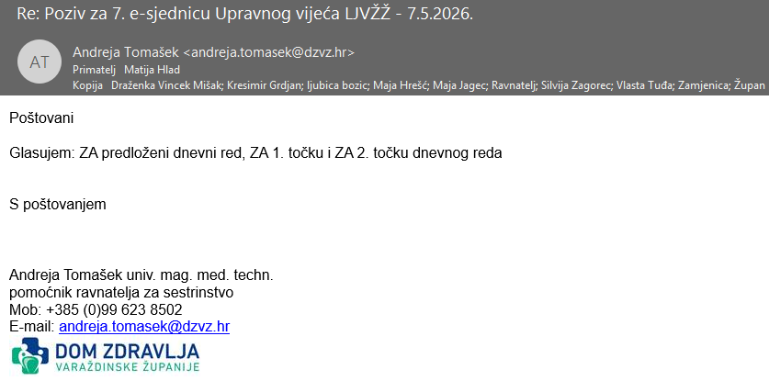
Predsjednica zatvara raspravu u 14,00 sati do kada je bilo moguće glasati.
Predsjednica utvrđuje kako su Odluka o poništenju Odluke o vraćanju Ljekarne Biserka Herenčić, mag.pharm. Vinogradska 1, Ludbreg, u sustav Ljekarne Varaždinske županije (KLASA: 007-04/26-01/4, URBROJ: 2186-1-26-01-26-6, od 20. ožujka 2026. godine) i Odluka o davanju suglasnosti ravnatelju za potpis Ugovora o javnoj nabavi sustava za upravljanjem skladišta u Ljekarni Ivanec donesene jednoglasno.
Predsjednica navodi da će se zapisnik ove elektroničke sjednice verificirati na sljedećoj sjednici Upravnog vijeća koja će se održati u prostorijama Ljekarne Varaždinske županije.

Zapisničar:  Matija Hlad, mag.iur. | Predsjednica Upravnog vijeća  Ljekarne Varaždinske županije  Andreja Tomašek

